智能无线充电系统电路设计详解
在电子科技技术高速发展的今天，全球范围内的手机用户数量已经达到了33亿，再加上MP3、MP4等其他周边电子产品，平均不到2人就拥有一个需要充电的便携式电子产品。目前普遍使用的都是数据线插接式充电，这种充电方式数据线接口用久了通常会有触不良等现象，而且单个充电器适应面不广，因不同的类型电子产品需要使用不同的充电器，充电时还要寻找合适的插口和理顺接线，真可谓费时费力；各种便携式电子产品的充电是一件令人头痛的麻烦事。为了改良上面的现象，研发智能无线充电器是很有必要的。
智能无线充电器利用电磁感应原理，是非接触充电系统，不再通过导线（充电线）传输电能，而是无线传输方式充电。没有充电所用的物理接口，与一般充电器相比，避免了插线或拔电池的麻烦，具有一般充电器的工作原理；作品采用一（充电器）对多（感应负载）充电、智能充电的设计思想；无线充电器对负载充电时，指示灯将由绿灯转换为七彩灯，手机也正确显示充电状态并智能完成充过程（实验产品为手机）。本充电器可以同时对多个负载充电，可以自动感应是否有负载充电，达到自动充电，充满电后10秒自动断电，达到智能化；从而大大方便了用户。智能无线充电器使用十分方便、一个充电器就可以满足一个家庭的需要，具有较高的推广应用价值、成本低廉（与一般充电器价格相差不多）等优点，现在世界上许多大公司（如Sony，Intel，apple，飞利普等）也正在火热研究中；智能无线充电必将是取代物理直插的发展方向，将肯定受到人们的欢迎和重视。
NE555D脉冲发生器模块
如图1，根据 T =（R1+Rp）C1，f = 1/T，调节Rp使NE555D输出一个36.7KHZ的脉冲频率。
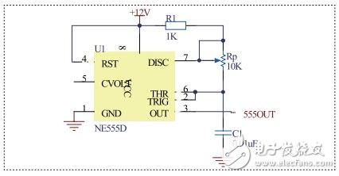
图1 NE555D脉冲发生器模块
功率放大及无线发射模块
主要把NE555D产生的一个36.7KHZ的脉冲功率放大，经发射线圈发射出去。当脉冲为高电平时，Q12栅极为高电平，Q12导通，此时Q8饱和，Uceq电压只有0.67V，经D10-4148后Q1栅极电压为0，Q1截止。当脉冲为低电平时，Q8、Q12同时截止，电流直接由R16 D10 Q1，Q1导通。整个过程中Q1与Q12均以一开一关的形式工作。电路如图2：
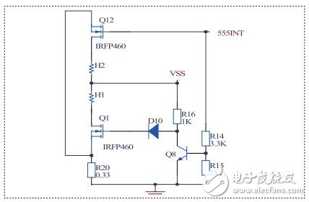
图2 功率放大及无线发射模块
感应线圈模块
如图3，当感应线圈靠近发射线圈时，就会产生感应电流，经过全波整流后，根据不同的电子产品的充电电压，可选择不同的稳压二极管稳压，再经三极管Q100放大电流后供给不同电子产品充电。
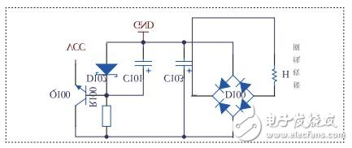
图3 感应线圈模块
无线充电器利用电磁感应原理。通过NE555D芯片产生一个36.7K的脉冲频率（因为经过调试在36.7K频率时，效率达到最高），IRFP460(＄1.6090)功率放大，使发射线圈产生磁场，当接收线圈靠近时，产生感应电流，经过全波整流和稳压，得到负载 （手机）所需要的充电电压和电流。发射线圈的电流会随着感应负载的增加而增大，通过运放把0.33欧的负载电压23倍放大，再经过1N4148(＄0.0054)整流滤波得到电压U1与基准源Uo比较。充电时，U1大于Uo七彩灯闪亮，表示正在充电；空负载或充满电时，U1小于Uo，绿灯亮，若10秒钟后没有感应负载，自动断电；按一下复位键则充电器重新启动。
充电检测模块
当有感应负载时，R20（0.33欧）电阻上的电压会增大，经运放U2A放大A=1+R5/R6=23倍后，电压变化明显，再经过 1N4148整流滤波，得电压U1与基准源Uo比较，此时U1＞Uo，运放输出Ui为高电平，七彩灯闪烁；当感应负载充满电（或没有感应到负载），此时 U1＜Uo，运放输出Ui为低电平，绿灯亮。
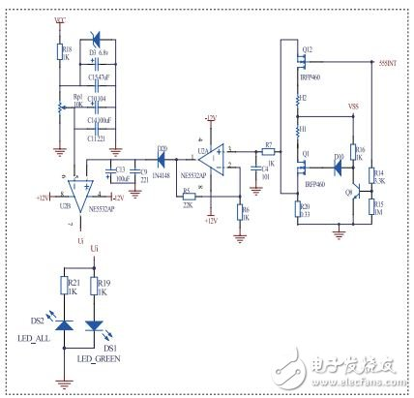
图4 充电检测模块
智能断电模块
当开关S2断开时，整充电器处于智能充电过程。充电器启动时，继电器K1闭合，同时K2为断开状态。当有感应负载时，七彩灯闪烁，Ui为高电平，此时Q5饱和，电压Uceq为0.67V，低于Q2+Q4的导通电压之和（1.34V），Q2与Q4构成达林顿，同时截止，继器K1吸合；当感应负载充满电（或无感应负载）时，绿灯亮，即Ui为低电平，此时Q3截止，电容C5与R9构成RC充电电路，当电容充电电压到达Q2与Q4的导通电压时，Q2导通，使Q4饱和，此时继电器工作电压只有0.67V，继电器断开，整个电路处于完全断电状态。断电后，继电器K2闭合，此时C5与R13构成RC放电电路，给C5快速放电。当按一下轻触复位开关时，充电器重新启动。当感应负载充满电（或无感应负载）时，电容C5充电，其电压为Ut
当S2闭合时，整个充电电路处于手动断电过程。
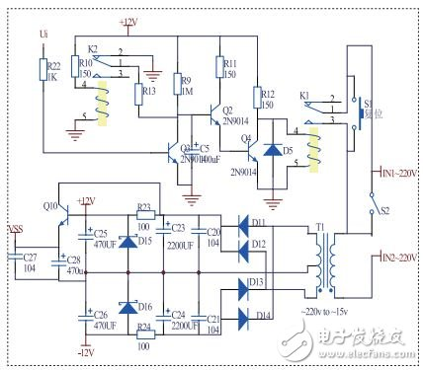
图5 智能断电模块
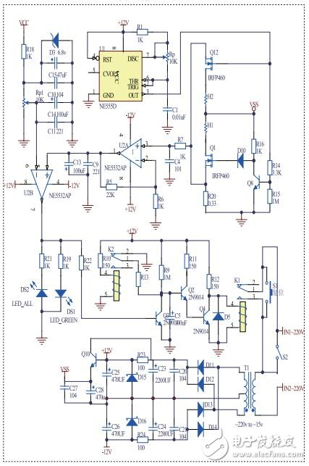
图6 智能无线充电器原理电路图
通过研究，我们发现无线电磁感应充电的应用领域十分广泛，除了应用于最基本的手机、MP3、MP4、笔记本电脑，数码相机等便携设备充电外，还可以应用在医疗、工业领域中，特别对于那些完全密封式的设备有着更重要的意义；如果把发射线圈装进鼠标垫里面，便可实现鼠标无线供电。其实除了感应充电以外，还可以通过改变脉冲频率实现驱蚊赶鼠等功能。

